|  |  |  |  |
| --- | --- | --- | --- |
| 版本 | 内容 | 撰写人 | 备注 |
| V20180403 | 建立文档 | 马浩 |  |

# 准备功能

大菠萝去掉【房主开局】功能

大菠萝牌局正式开始必须要人数已坐满且所有坐下玩家处于“已准备”状态：

（1）当玩家成功坐下后，界面出现【准备】按钮，此时玩家处于“未准备”状态；

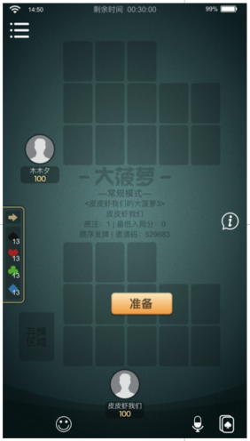

我未准备时，在我的摆牌区域居中显示【准备】按钮；

其他玩家未准备时，其摆牌区域只有摆牌格子，无其他显示。

（2）玩家点击【准备】，界面显示【已准备】，玩家变为“已准备”状态

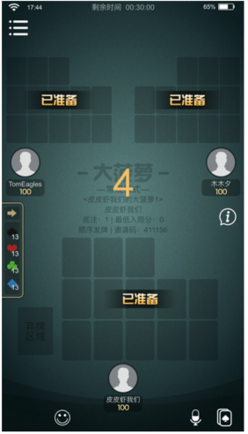

我“已准备”时，我的摆牌区域居中显示“已准备”艺术字

其他玩家“已准备”时，其摆牌区域居中显示“已准备”艺术字

（3）2人局：必须2个玩家全部【已准备】，则进行倒计时5s，然后正式开始游戏，发牌，开始进行牌局剩余时间倒计时

3人局：必须3个玩家全部【已准备】，则进行倒计时5s，然后正式开始游戏，发牌，开始进行牌局剩余时间倒计时

打牌过程中，每次有人坐下，整个牌桌上的玩家都要重新点【准备】

（4）桌面提示文本

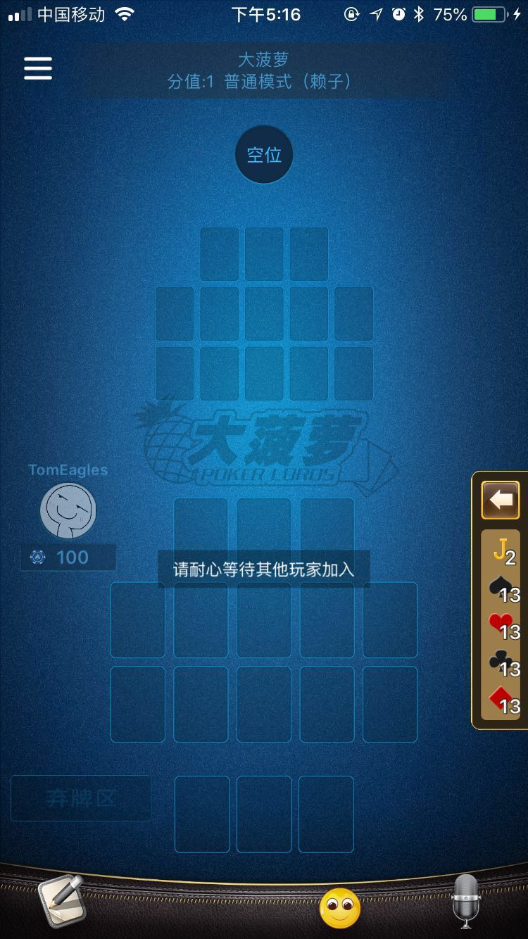

若牌桌未坐满，则桌上玩家看到提示语“请耐心等待其他玩家加入”

若牌桌已坐满，但有玩家未准备，则已准备玩家看到“请耐心等待其他玩家准备”

若所有玩家已准备，但房主未开局，则所有玩家看到“请耐心等待房主开局”